Уважаемые родители!
С 07.12. по 13.12.2020 г.
Тема недели в нашем саду:
«Человек. Части тела. Моё здоровье.»
П.С.: Формировать у детей привычку следить за чистотой тела, опрятностью одежды, прически; самостоятельно чистить зубы, умываться, по мере необходимости мыть руки; при кашле и чихании закрывать рот и нос платком. Расширять представления об особенностях функционирования и целостности человеческого организма.
Расширять представления о составляющих (важных компонентах) здорового образа жизни (правильное питание, движение, сон и солнце, воздух и вода – наши лучшие друзья) и факторах, разрушающих здоровье. Формировать представления о зависимости здоровья человека от правильного питания; умения определять качество продуктов, основываясь на сенсорных ощущениях.
Формировать у детей потребность в здоровом образе жизни. Прививать интерес к физической культуре и спорту и желание заниматься физкультурой и спортом. Знакомить с основами техники безопасности и правилами поведения в спортивном зале и на спортивной площадке.
Итоговое: Физкультурное мероприятие, как продукт проекта «Быть здоровым я хочу»
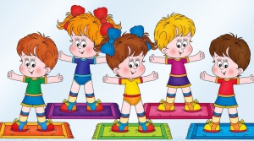

Уважаемые родители!
Рекомендуем Вам:
рассказать ребенку об уходе за своим телом утром, вечером.
Для чего необходимо умываться, чистить зубы?
Поиграйте в речевые упражнения:
«Скажи ласково»
Рука – ручка, палец – пальчик, ноготь- ноготок
(ладонь, нога, колени, спина, живот, глаз, нос, рот, ухо, плечо, локоть, пятка, шея, бровь, лоб, висок, затылок, ресницы, волосы, мочалка, полотенце, щетка)
«Один – много»
Глаз – глаза – много глаз
(волос, рот, ухо, лоб, голова, рука, нога, локоть, палец)

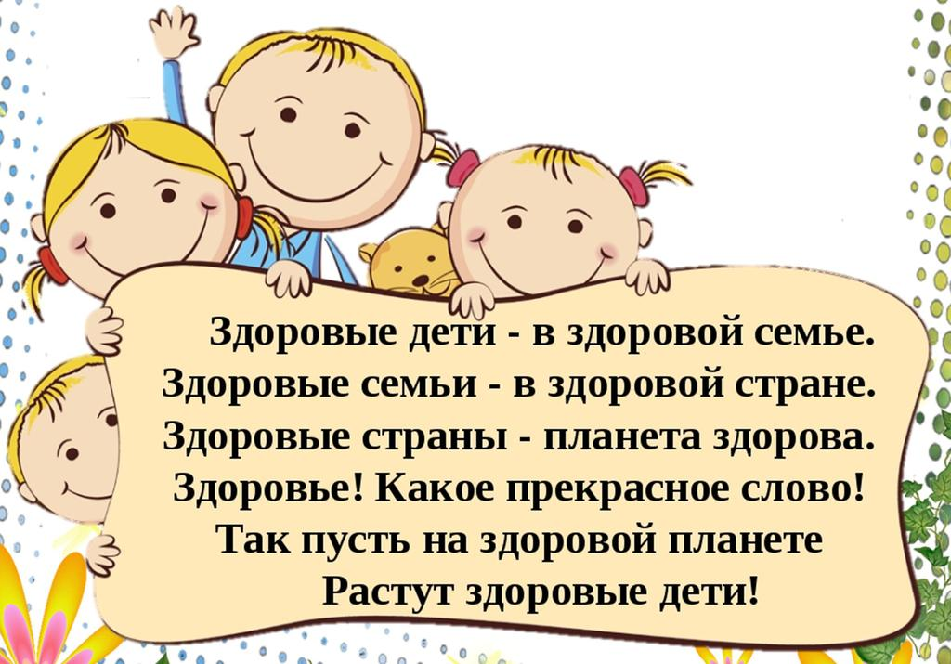
«Чем мы»:
смотрим, слушаем, хлопаем, едим, нюхаем, жуем
«Назови большой и маленький»
Зуб – зубик – зубище
(глаз, нога, голос, рука)
«Скажи наоборот»
высокий - маленький, умный – глупый
(добрый, сильный, ленивый, хороший, веселый, чистый)
«Что можно делать»:
глазами – глядеть, присматриваться, читать, смотреть
(руками, ногами, зубами, ушами)

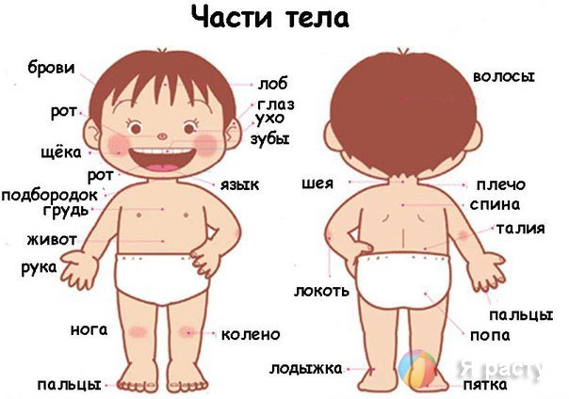

«Исправь ошибки»
Книга читает девочку.
Сначала мы глотаем еду, а потом хорошо ее разжевываем.
Мы почистили зубы, а потом проснулись.
Таня вытерла лицо полотенцем и умылась.
Отгадай загадки, объясни, что тебе помогло их отгадать:
Живет мой братец за горой –
Не может встретиться со мной
(глаза)
Всегда во рту. А не проглотишь
(язык)
Пять братьев годами равные, а ростом разные
(пальцы)
